**Благоустройство дорог микрорайона «Лесного» Артемовского городского округа Приморского края**

**Инициатор проекта**

Территориальное общественное самоуправление (ТОС) «Лесной» Артемовского городского округа.

Адрес местонахождения ТОС: г. Артем, микрорайон «Лесной».

**Цель проекта**

Благоустройство территории ТОС «Лесной», создание благоприятных и безопасных условий для жителей.

**Перечень мероприятий (виды работ)**

Укладка глубинного дренажа, устройство кюветов (дренаж), отсыпка дренажной скалой, установка переливной металлической трубы диаметром 300 мм, завозка и бутировка дорожного полотна.

**Ожидаемые результаты**

Правильное отведение воды с дороги предотвратит её разрушение от негативных погодных явлений, что позволит беспрепятственно передвигаться по дороге и окажет непосредственное влияние на комфорт, удобство и безопасность жителей микрорайона.

**Адрес места реализации проекта**

г.Артем, микрорайон «Лесной» (ул. Анатолия Ганжи, пересечение улиц Анатолия Ганжи и Давида Шлёмова).

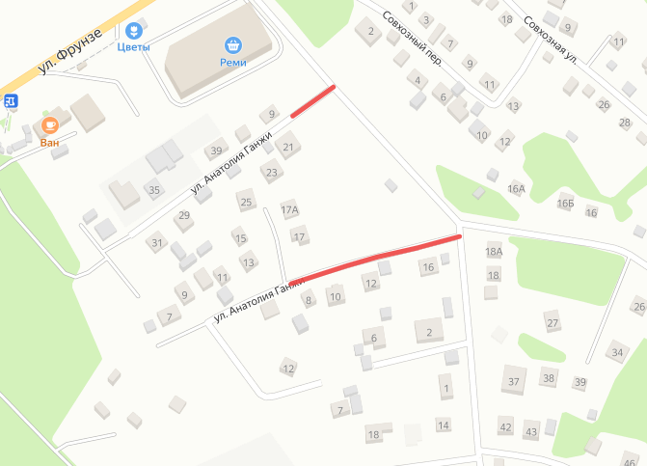

Ссылка на карту:

<https://yandex.ru/maps/?um=constructor%3Afaa0446d0dec9ff00d869ef0f16a61ed98773a84271f4294351238c6f96636d2&source=constructorLink>

**Срок окончания реализации проекта**

01.12.2022 г.

**Координатор проекта**

Цыганкова Татьяна Александровна, начальник Отдела по работе с общественностью администрации Артемовского городского округа

тел. 8(42337) 4-36-54

[cygankova_ta@artemokrug.ru](mailto:cygankova_ta@artemokrug.ru)

**Объём финансирования (рублей)**

|  |  |  |
| --- | --- | --- |
| **Всего,**  в т.ч. по источникам: | Грант из бюджета Приморского края | Неденежный вклад жителей ТОС |
| **511 180** | 500 000 | 11 180  (устройство дренажа и кюветов, замена инертного грунта, доставка материалов, приобретение переливной трубы, трудовое участие) |

**Фотоотчеты**

**До реализации проекта После реализации проекта  
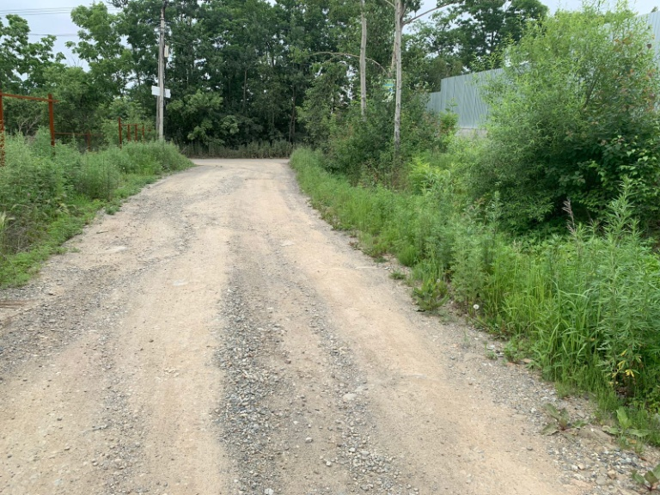** 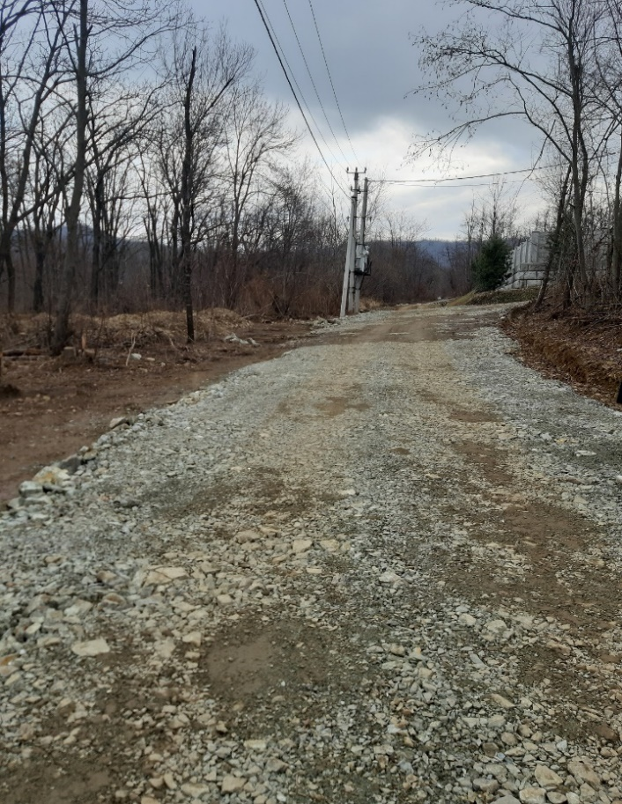

**Полное описание проекта:**

Файл: ТОС Лесной_паспорт проекта к заявке